«Пахнет солнцем и блинами - нынче масленица с нами»
10 марта на центральной площади г. Новосиль состоялся традиционный праздник проводов русской зимы «Пахнет солнцем и блинами - нынче масленица с нами».

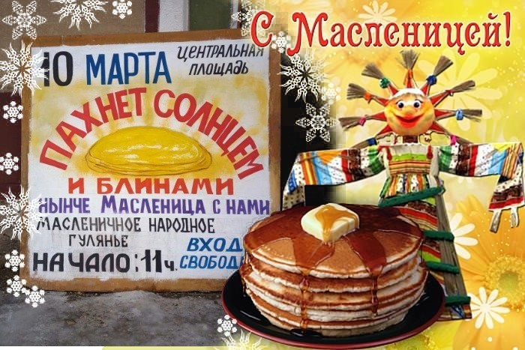

Проводы зимы это не просто народное гулянье, а обычай который уходит своими корнями глубоко в историю и культуру нашего народа. Последний день масленичной недели известен как прощеное воскресенье, и во все времена люди стремились отпраздновать его как можно богаче, сытнее и веселее, ведь считалось, что если так отметить Масленицу, то и весь следующий год будет столь же благополучным и сытым.
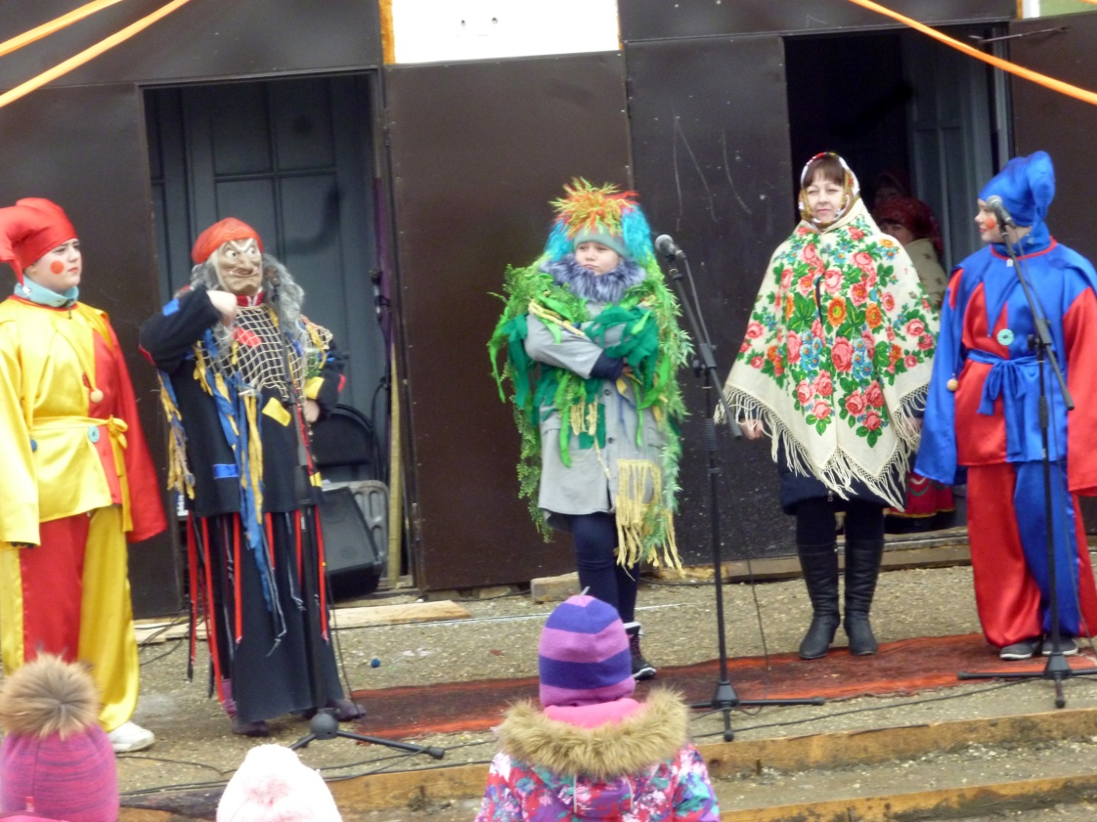
И в этом году, на Центральной площади вновь развернули свою активную деятельность обширные торговые ряды. Праздник сопровождался театрализованными представлениями творческих коллективов г. Новосиль и Новосильского района, соревнованиями на смелость и ловкость, громкой музыкой, песнями, частушками и конечно же главным атрибутом масленичной недели - блинами.

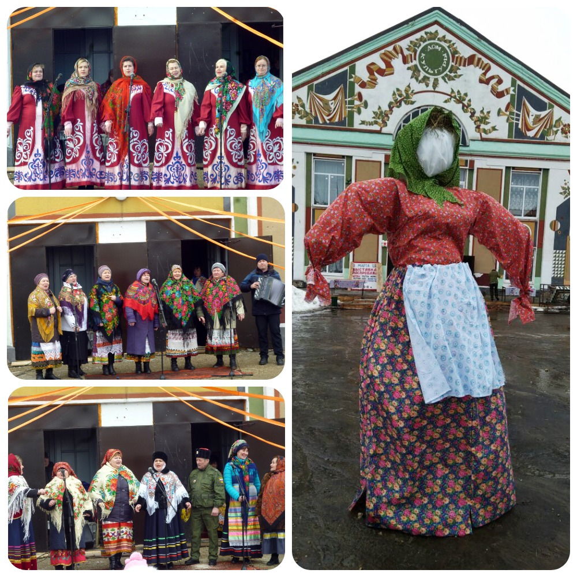
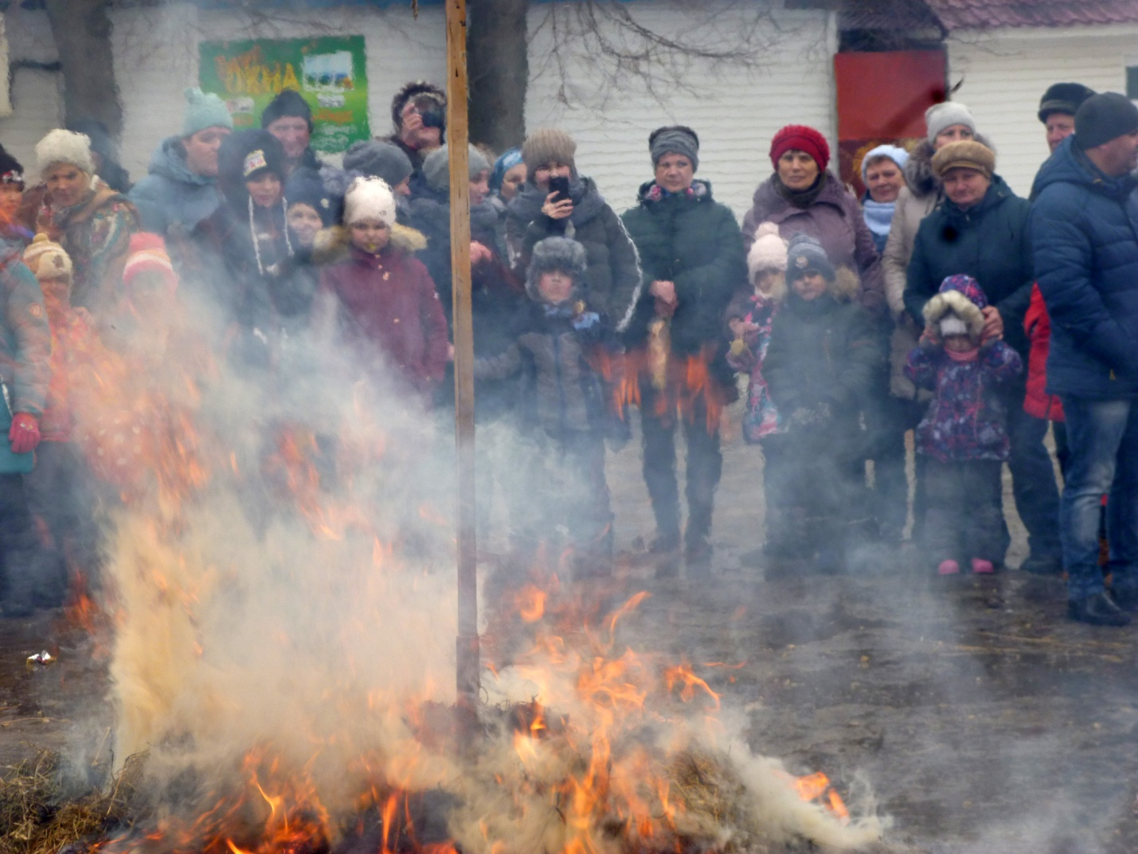
Кульминацией праздника стало сожжение чучела Масленицы, которое символизирует уход зимы и ознаменовывает начало Великого поста.
Работники культуры постарались организовать интересный незабываемый праздник. И сделали его ярким, веселым и насыщенным.

